STR. 16
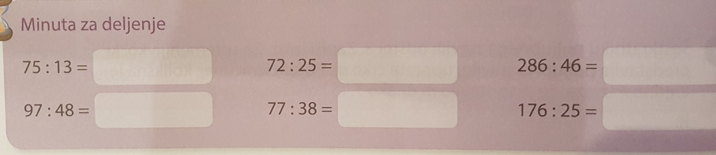
5, ost.10
2, ost. 4
2, ost.22
2, ost. 1
6, ost.10
7, ost. 1
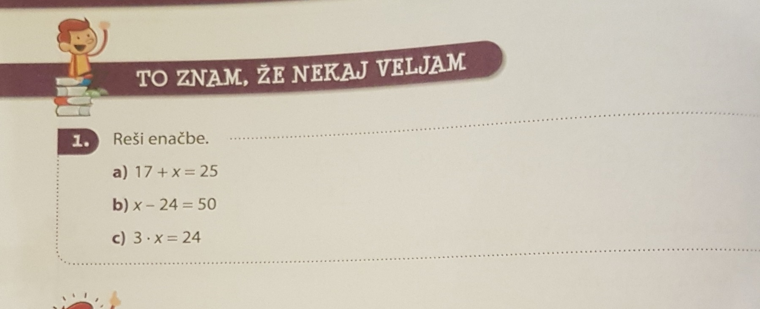
X = 25 – 17 = 8
X = 50 + 24 = 74
X = 24 : 3 = 8

KO PRENESEMO ŠTEVILKO NA DRUGO STRAN ZNAKA =, DOBI NASPROTEN PREDZNAK. ŠTEVILO 17 DOBI SPREDAJ MINUS. VEDNO NAJ X OSTANE SAM.
KO PRENESEMO ŠTEVILKO NA DRUGO STRAN ZNAKA =, DOBI NASPROTEN PREDZNAK. ŠTEVILO 24 ZGUBI SPREDAJ MINUS, DOBI +. VEDNO NAJ X OSTANE SAM.
NAMESTO MNOŽENJA, SE NA DRUGI STRANI ZNAKA = POJAVI DELJENJE (VEČINOMA JE OBRATNO NA DRUGI STRANI)
STR. 18

STR. 19
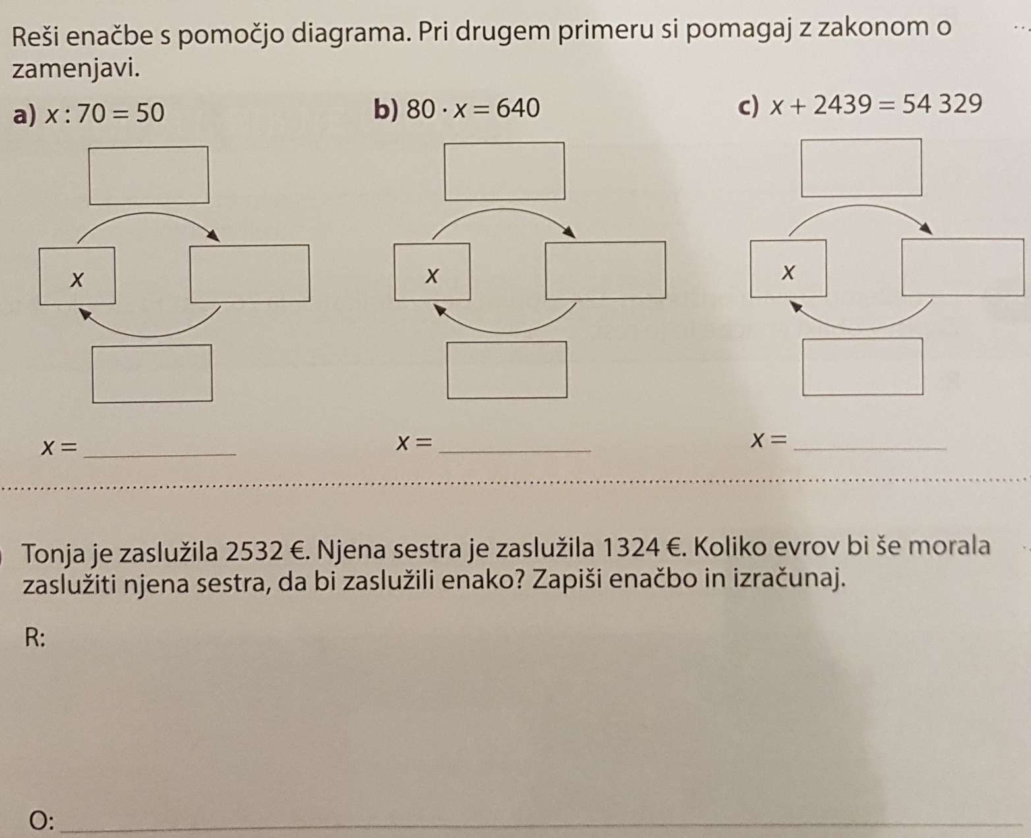
: 70
50
.70
350
80
640
:80
80
+2 439
54 329
-2439

51 890
1 324 + X = 2 532
X = 2 532 – 1 324
X = 1 208
Njena sestra bi morala zaslužiti še 1 208 evrov, da bi imela enako kot Tonja.

